**Febrero 2021**

**Palabra de Vida**

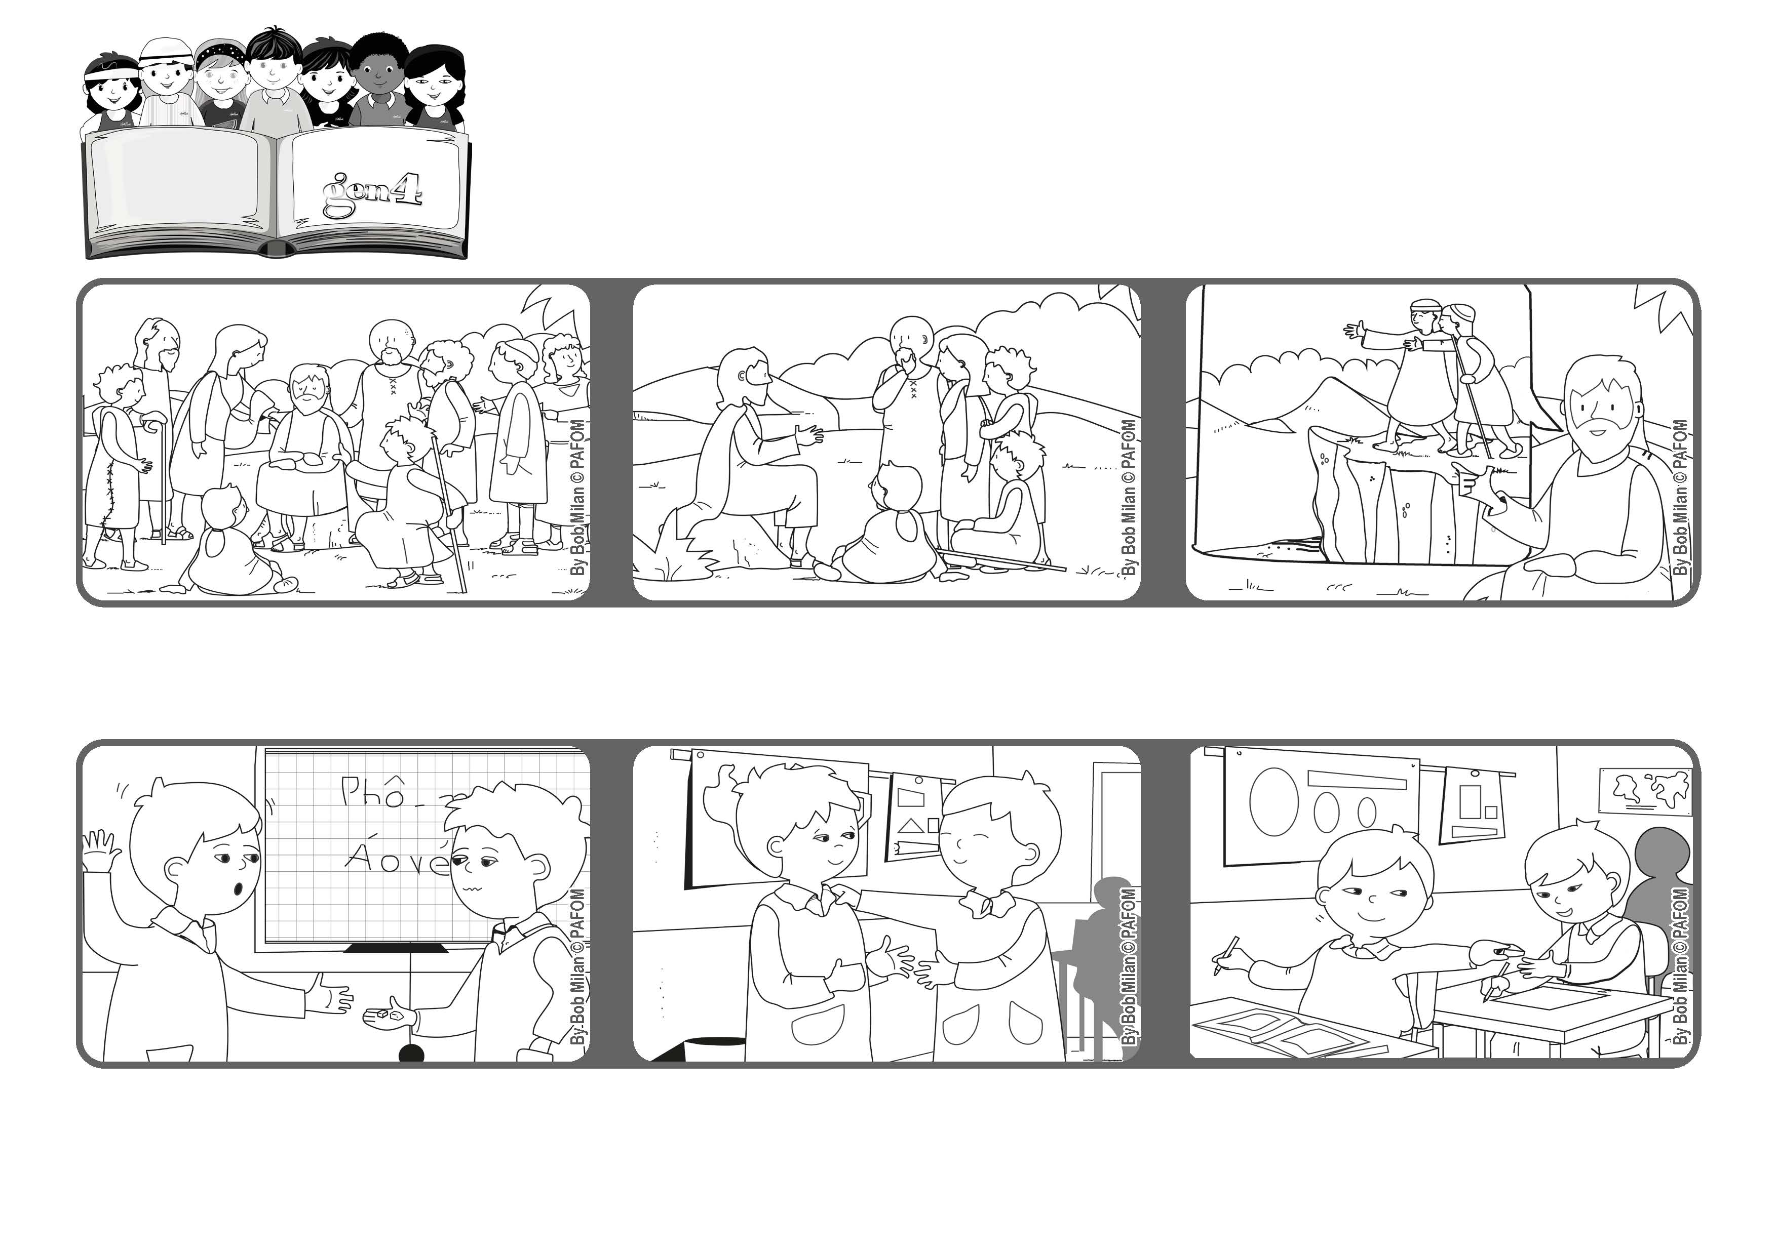

**"Sed compasivos, como vuestro Padre es compasivo." (Lc. 6,36)**



**¡Perdonemos!**

**El día después Pablo le regala uno de los dos pedazos de borrador a un niño al que se le había perdido el suyo.**

**Kim le pide disculpas, pero de todas maneras Pablo se pone triste. Pero después de un rato decide perdonarlo.**

**Kim había olvidado su borrador y Pablo le presta el suyo, pero cuando se lo devuelve está partido en dos.**

**Y agrega que si no hacemos así seremos como un ciego que guía a otro ciego, que yendo por el camino ambos caerán en el hueco. (Cfr. Lc 6, 36-39)**

**Muchos se acercan a Jesús para escucharlo y ser curados de sus enfermedades.**

**Él los ayuda y les aconseja de perdonar como lo hace el Padre nuestro que está en el cielo.**

**“© PAFOM, Ilustraciones y texto realizados por el Centro Gen4”**

**Los Gen4 son los niños del Movimiento del los Focolares fundado por Chiara Lubich.**